Baie de Quiberon (2) : les vents

Suite de l’article sur les courants…  
Par Dominique Bourgeois le 10 avril 2017

<http://www.voilesetvoiliers.com/course-regate/reprise-etude-de-plan-d-eau-baie-de-quiberon-2-les-vents-1-1/>

A trois jours du Spi Ouest-France - Destination Morbihan et après avoir analysé les courants, voici les vents de la baie de Quiberon. Particulièrement étudiée en raison de sa configuration et de la présence de l’École Nationale de Voile et des Sports Nautiques (ENVSN), la baie de Quiberon offre un panel exceptionnel de conditions de navigation grâce à ses effets de côte, ses brises thermiques et ses courants de marée qui influent sur l’état de la mer. Statistiques des vents moyens mois par mois, étude de la brise thermique, analyse orographique des couloirs de vent, voici tous les éléments pour tirer les meilleurs bords en baie !

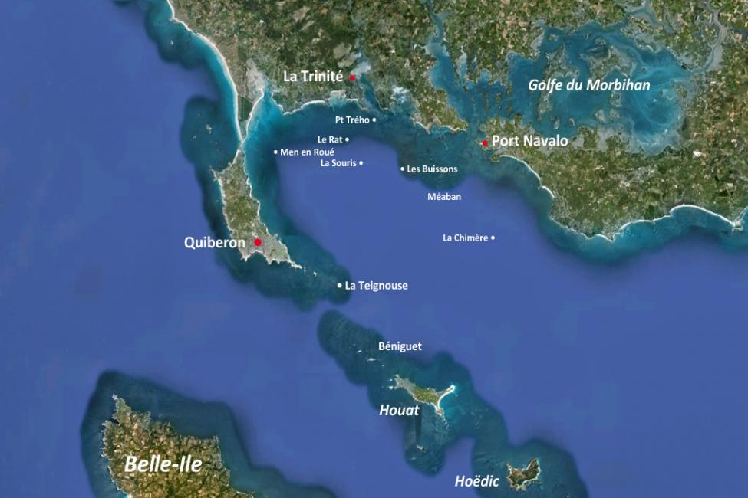

Spi Ouest-France - Destination Morbihan, Armen Race, Tour de Belle-Ile, Eurocat et Grand Prix du Crouesty sont quelques-uns des grands événements annuels de la baie de Quiberon. Le plan d’eau a déjà rassemblé nombre de courses prestigieuses – Trophée des Multicoques et Ton Cups dans les années 80, circuit ORMA dans les années 2000, Championnats du Monde métriques (6 mJI) ou de quillards olympiques (Soling, Tempest...), étapes du Tour de France à la Voile ou Solitaire du Figaro… Avec Carnac comme rendez-vous des catamarans de sports et le Beg Rohu comme centre de préparation olympique, la baie de Quiberon est un spot connu dans le monde entier et particulièrement apprécié par les régatiers, car le terrain de jeu est bien protégé de la houle atlantique.

## Le régime des vents

La présence de terres et d’îles autour de la baie de Quiberon a une influence considérable sur le régime des vents. Seules les brises de secteur Sud-Est sont relativement peu perturbées et s’engouffrent entre le Croisic et les Cardinaux ainsi qu’entre Hoëdic et Houat, entre le Béniguet et Quiberon, provoquant l’apparition d’un clapot très dur dans la partie Est de la baie. Bien que peu fréquents, ces vents de secteur Sud-Est rendent la navigation au près difficile et perturbent sensiblement les courants de marée. Les archives statistiques effectuées par Météo France au sémaphore du Talut à Belle-Ile (peu de différences avec le sémaphore de Saint-Julien sur la presqu’île de Quiberon) font ressortir des directions privilégiées qui fluctuent au fil des mois.

***Vents au sémaphore du Talut (Belle-Ile) - Archives Météo-France***

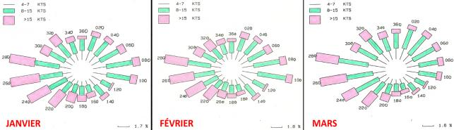

***JANVIER***. < à 4 nœuds = 3% ; 4-7 nœuds = 24,1% ; 8-15 nœuds = 44,4% ; > à 15 nœuds = 28,4%. Directions privilégiées : 280° = 9,5% ; 260° = 9,4% ; 240° = 7,6% ; 80° = 7,2% ; 100° = 6,7%.***FÉVRIER***. < à 4 nœuds = 3,2% ; 4-7 nœuds = 24,3% ; 8-15 nœuds = 45,6% ; > à 15 nœuds = 26,9%. Directions privilégiées : 280° = 9,4% ; 260° = 8,5% ; 100° = 8,3% ; 80° = 7,3%.***MARS***. < à 4 nœuds = 3,3% ; 4-7 nœuds = 26,6% ; 8-15 nœuds = 46,9% ; > à 15 nœuds = 23,2%. Directions privilégiées : 280° = 10,3% ; 260° = 9,6% ; 240° = 7,3% ; 320° = 6,1%.

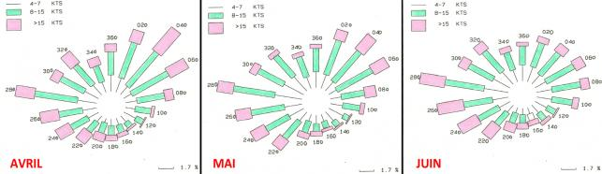

***AVRIL.*** < à 4 nœuds = 2,2% ; 4-7 nœuds = 24,3% ; 8-15 nœuds = 48,8% ; > à 15 nœuds = 24,7%. Directions privilégiées : 40° = 10,3% ; 280° = 9,7% ; 60° = 8,5%.***MAI.*** < à 4 nœuds = 3,0% ; 4-7 nœuds = 29,2% ; 8-15 nœuds = 49,3% ; > à 15 nœuds = 18,6%. Directions privilégiées : 280° = 9,7% ; 40° = 8,3% ; 60° = 7,6% ; 260° = 7,6%.***JUIN.*** < à 4 nœuds = 3,0% ; 4-7 nœuds = 28,6% ; 8-15 nœuds = 46,1% ; > à 15 nœuds = 22,3%. Directions privilégiées : 280° = 10,6% ; 260° = 8,5%.

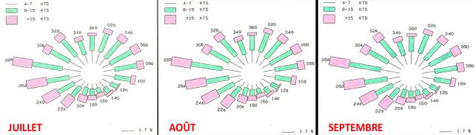

***JUILLET***. < à 4 nœuds = 3,0% ; 4-7 nœuds = 28,6% ; 8-15 nœuds = 46,1% ; > à 15 nœuds = 22,3%. Directions privilégiées : 280° = 10,6%, 260° = 8,5%.***AOÛT***. < à 4 nœuds = 3,0% ; 4-7 nœuds = 28,7% ; 8-15 nœuds = 46,1% ; > à 15 nœuds = 22,2%. Directions privilégiées : 280° = 10,7% ; 260° = 8,5%.***SEPTEMBRE***. < à 4 nœuds = 3,0% ; 4-7 nœuds = 28,7% ; 8-15 nœuds = 46,1% ; > à 15 nœuds = 22,2%. Directions privilégiées : 280° = 10,7% ; 260° = 8,4%

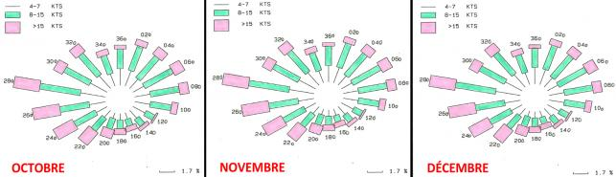

***OCTOBRE***. < à 4 nœuds = 3,0% ; 4-7 nœuds = 28,7% ; 8-15 nœuds = 46,1% ; > à 15 nœuds = 22,3%. Directions privilégiées : 280° = 10,7 : 260° = 8,4%.***NOVEMBRE***. < à 4 nœuds = 2,9% ; 4-7 nœuds = 28,6% ; 8-15 nœuds = 46,0% ; > à 15 nœuds = 22,4%. Directions privilégiées : 280° = 10,8% ; 260° = 8,5%.***DÉCEMBRE***. < à 4 nœuds = 2,9% ; 4-7 nœuds = 28,6% ; 8-15 nœuds = 46,0% ; > à 15 nœuds = 22,5%. Directions privilégiées : 280° = 10,8% ; 260° = 8,5%.

**Les brises d’Ouest** (25% de 240° à 280°) sont prédominantes d’octobre à mars avec une bonne proportion de vents d’**Est** (20% de 60° à 100°), alors que les **vents d’Ouest-Nord Ouest** (26% de 280° à 320°) et de **Nord-Est** (24% de 20° à 60°) sont majoritaires au printemps d’avril à juin, ainsi qu’en été (juin à septembre : 34% de 280° à 320° et 20% de 20° à 60°). Les valeurs mensuelles montrent bien cette évolution avec quasiment toute l’année, un pourcentage de vents inférieurs à 4 nœuds, de 2 à 3% seulement. Les roses des vents jointes ont été collectées de 1971 à 2000, toutes les trois heures (de 0h à 21h) et regroupées pour des vents de 4 à 7 nœuds, de 8 à 15 nœuds, de plus de 15 nœuds. On notera ainsi que toute l’année, l’azimut 280° est privilégié (10%) alors que seulement en avril et mai, l’azimut 40° frôle ou dépasse les 10%.

## **Les effets orographiques**

Des études menées par l’École Nationale de Voile et des Sports Nautiques du Beg Rohu ont permis d’affiner la connaissance des vents synoptiques perturbés par le relief de la presqu’île de Quiberon. A partir de données enregistrées toutes les 2,5 secondes (azimut et intensité, ensoleillement, pression barométrique), les auteurs ont pu tracer les directions privilégiées du vent. En effet, malgré le relief peu prononcé de la presqu’île, force est de constater que le vent suit des «couloirs» sur une distance importante.

Le vent synoptique a ainsi une probabilité restreinte de souffler en provenance de certains secteurs.  
Par exemple, la colline de Saint-Julien empêche la brise de provenir des azimuts compris entre 260° et 280° au milieu de la baie. Les secteurs perturbés le sont essentiellement par l’île de Houat et par Belle-Ile ainsi que par les collines de Quiberon, Saint-Pierre-de-Quiberon, Kérostin, Saint-Colomban, Carnac Ville, Kerbihan, Locmariaquer, Petit Mont au Crouesty. Plus le relief est important, plus la perturbation est grande en se propageant plus loin, et plus le vent est faible, plus l’effet de couloir se fait sentir.

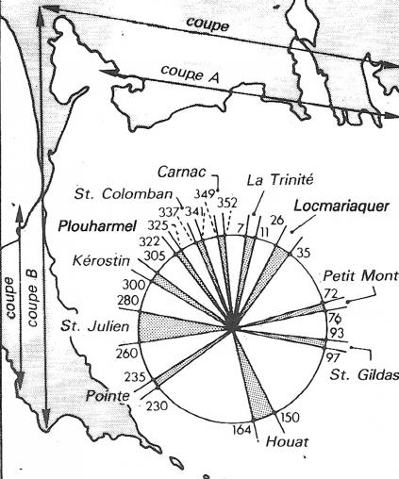

Les études menées par Philippe Gouard dans les années 80 ont montré que le relief orientait le vent selon des axes privilégiés. Le vent a ainsi peu de chance statistiquement de provenir des secteurs hachurés pour le point situé au centre du cercle. Les chiffres indiquent les azimuts des couloirs de vent où, lors d’une rotation synoptique, la brise saute d’un secteur blanc à l’autre

Ainsi, lors d’une rotation synoptique attendue au passage d’une perturbation atlantique du secteur Ouest-Sud Ouest vers le Nord-Ouest, la brise qui oscille dans une fourchette comprise entre 5° (vent stable) et 20° (vent instable), bute sur la colline de Saint-Julien (azimut 260°) : le vent passe alors d’un seul coup au 280°, canalisé par les reliefs avant de monter progressivement au 300° pour buter sur la colline de Kérostin. Ces effets de «borne» lors d’une rotation synoptique ne s’observent qu’à l’intérieur de la baie de Quiberon, les mesures prises côté Atlantique montrant que l’évolution de la brise est, elle, progressive avec la courbure des isobares.

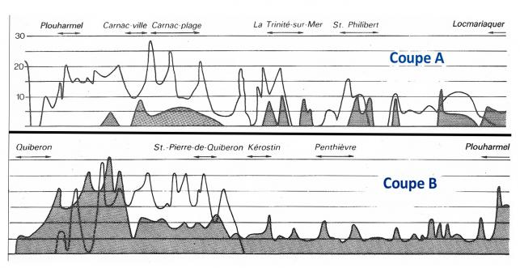

Les deux coupes du relief de la presqu’île de Quiberon et les deux autres de la côte Nord de la baie confirment que les hauteurs ne sont pas très importantes (inférieures à 30 mètres à mi marée). Mais leur configuration influe grandement sur l’orientation du vent qui privilégie les « vallées » à l’image de celles du Men Du, de La Trinité/mer, de Saint-Philibert par vent de secteur Nord, de Kérostin et de Penthièvre par brise de secteur Ouest. L’échelle des hauteurs est volontairement amplifiée et la partie.

## **Les vents de secteur Ouest**

**Attention :** les analyses suivantes ne tiennent pas compte des courants de marée, et il faut donc pondérer ces observations en fonction du coefficient et de l’heure de la marée (voir notre premier article [ici](http://www.voilesetvoiliers.com/course-regate/reprise-etude-de-plans-d-eau-baie-de-quiberon-1-les-courants-1-1/))… D’autre part, en règle générale et à l’exception des brises d’Est et de Sud-Est (rares), le milieu du plan d’eau n’est pas favorable : il est préférable de jouer les bords du cadre, à tout le moins de privilégier un côté du plan d’eau selon la direction générale du vent.

**> Par régime de Sud-Ouest (de 220° à 240°)**, la pointe de Quiberon bénéficie déjà d’un vent canalisé par Belle-Ile : il y a donc un renforcement par effet de compression entre la presqu’île et Houat, puis une dispersion en éventail dans la baie avec une légère rotation sur la gauche vers le Pô, les rivières de Crac’h et de Saint-Philibert, avec un axe privilégié vers le golfe du Morbihan et une rotation vers la droite sous la presqu’île de Rhuys. La brise est très instable entre la pointe du Conguel et Kérostin ainsi que sous le vent de Houat alors que l’anse du Pô jusqu’à la grande plage de Carnac voit la brise prendre une composante Ouest-Sud Ouest (260°). Au près à partir du centre de la baie, la droite du plan d’eau est généralement favorable jusqu’à la longitude de la pointe de Congruel, puis la gauche pour passer en bordure du banc de Quiberon avec un effet adonnant et renforçant dans l’Est de Port-Haliguen.

**> Les vents d’Ouest (260° à 280°)** sont logiquement canalisés par l’isthme de Penthièvre et la pointe de Conguel, deux entonnoirs qui provoquent une dispersion en éventail avec une orientation privilégiée Ouest (260°) le long des côtes de Carnac jusqu’à Locmariaquer. L’effet butoir du relief de la presqu’île rend les azimuts 270° rares et éphémères et par brise au 260°, le bord à droite est privilégié comme par vent de secteur Sud-Ouest. A contrario, une orientation au 280° de la brise favorise plutôt la gauche du plan d’eau en début de louvoyage pour terminer bâbord amures quand on se rapproche de la presqu’île.

**> Par Nord-Ouest (300° à 340°)**, le vent est souvent instable en force et en direction et la droite de la baie est presque toujours favorable avec des lifts en se rapprochant des côtes de Carnac : il ne faut donc pas chercher la lay-line mais plutôt virer dessous pour monter en escalier avec les adonnantes qui marquent à chaque fois, un renforcement de la brise.

## **Les vents de secteur Nord à Sud**

**> Le vent de Nord (360°)** est très perturbé et il y a un fort effet de couloir au sortir du Pô, du Men Du, de la rivière de Crac’h ainsi qu’à l’entrée du golfe du Morbihan. La brise oscille fortement du 340° au 5° avec des risées en général adonnantes en tribord amures. Du côté des Buissons, Méaban est assez perturbateur avec une canalisation qui décale la brise vers la droite (azimut 5°-10°).

**> Dès que le vent dépasse l’azimut 20°,** la tendance est à une canalisation par les rivières et l’entrée du golfe du Morbihan avec pas mal d’oscillations entre le 25° et le 45°. Un effet « tampon » se construit à l’approche de la presqu’île de Quiberon, avec des molles en particulier devant Port-Haliguen. Le plus souvent, la gauche du plan d’eau est favorable surtout lorsque le voilier s’approche de la bouée du Petit Trého ou en remontant vers Méaban.

**> Les brises d’Est (entre 60° et 100°)** sont assez constantes tout au long de l’année (plus de 15%) et prennent souvent une composante Est-Nord Est à l’approche de Méaban et aux abords du passage de la Teignouse (70°), Est en milieu de baie (90°), Est-Sud Est sur le plateau du Grand Mont, le long de Houat et devant l’isthme de Penthièvre (100°). Ce sont des vents très irréguliers en force et très oscillants qui rendent la stratégie très aléatoire : c’est quasiment le seul cas de figure où le centre du parcours peut être favorable en jouant avec les adonnantes et les refusantes.

**> Du 120° au 200°, les vents de secteur Sud** sont plutôt rares en toutes saisons : autour de 10% au total. A l’exception du passage d’une dépression dans le golfe de Gascogne où ces brises peuvent perdurer plus d’une demie journée, ces vents sont éphémères et annoncent une rotation soit vers l’Est, soit vers le Sud-Ouest. Passant au-dessus de Belle-Ile puis de Houat, le flux est plutôt inconstant, variable et dépasse rarement les 12 nœuds. De plus, la côte provoque un effet «tampon» et il y a souvent des molles dans le Nord de Houat, dans la baie de Saint-Gildas de Rhuys et aux abords de Carnac. Là encore, difficile d’élaborer une stratégie globale, mais si le parcours fait se rapprocher de Houat, la gauche du plan d’eau semble privilégiée.

## **Les brises thermiques**

Quatre paramètres essentiels sont facteurs d’un effet de brise thermique :  
- un vent synoptique faible à modéré (inférieur à 12 nœuds),  
- une instabilité de la masse d’air,  
- une nébulosité nulle à peu importante,  
- une différence de température marquée (plus de 3°C) entre la terre et la mer.

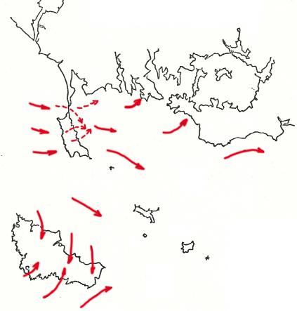

La brise de mer se construit au fil de la journée pour s’installer vers 14h UTC parallèlement à la côte, puis elle tourne avec le soleil vers le secteur Ouest-Nord Ouest avant de s’essouffler vers 17h UT

Rappelons que la brise thermique diurne va s’installer vers 14 heures TU (au moment où le soleil a dépassé le zénith) et qu’elle tourne en suivant le mouvement apparent du soleil. L’apparition de nuages cumuliformes sur les îles puis à l’intérieur des terres démontre que la masse d’air est instable : le soleil réchauffe le sol (plus les plages, les prairies et les vasières que les forêts) et comme la température de l’air augmente, il s’élève, se détend et se refroidit, l’humidité créant un nuage type cumulus : il y a donc un appel d’air venant de la mer. Notons que la différence de température nécessaire au déclenchement de la brise thermique est d’autant plus faible que l’air est instable, c’est pourquoi le phénomène existe aussi en hiver par fort ensoleillement. L’intensité de la brise est d’autant plus grande que les écarts de température sont grands et le thermique peut atteindre 15 voire 18 nœuds au plus fort de sa phase !

L’observation des nuages à terre est donc importante car leur développement vertical qui peut atteindre 2 000 à 2 500 mètres est signe d’une forte instabilité. Si de jour, la brise de terre est maximum en été et minimum en hiver, c’est l’inverse pour la brise de mer nocturne (même phénomène, mais cette fois, c’est la mer qui est plus chaude que la terre). Principalement en été, lorsque le centre anticyclonique est au Nord de la Bretagne, le régime des vents est de secteur Nord-Est à Est : la brise de terre nocturne renforce le vent synoptique de 5 à 7 nœuds avec une valeur maximale en fin de nuit entre 3 et 6 heures TU.

Dans l’après-midi, la brise de mer peut annuler totalement le vent synoptique s’il est inférieur à 8 nœuds : un grand calme s’installe d’abord en milieu de baie, puis un front de brise arrive par l’Ouest plus ou moins rapidement (1/4 d’heure à une heure selon l’instabilité de la masse d’air) avec une brise thermique d’Ouest d’une dizaine de nœuds vers 14 heures TU, se renforçant progressivement pour atteindre jusqu’à 15 nœuds, puis tournant au Nord-Ouest jusqu’à 16 heures TU en mollissant ensuite rapidement. Dans le cas d’un régime synoptique d’Ouest, la brise thermique peut renforcer le vent dès 13 heures TU pour cumuler jusqu’à près de 20 nœuds en milieu d’après-midi.

## **Les polygones de brise**

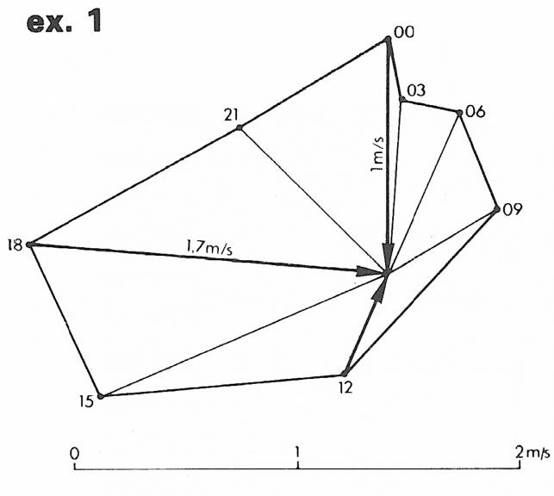

partir des relevés de vent du sémaphore du Talut, Khun-Sabin-Wisdorff ont extrait les effets thermiques pour construire un polygone de brise. Dans cet exemple, la brise thermique tourne dans le sens des aiguilles d’une montre avec une intensité variable au fil des 24h. De secteur Nord 1m/s à 00h UTC, elle passe au Nord-Est à 9h UTC, au Sud-Sud Ouest à 12h UTC, à l’Ouest 1,7m/s à 18h UTC.

Les études de A. Khun (informaticien), G. Sabin (professeur à l’ENV) et de D. Wisdorff (ingénieur Météo France) ont permis d’affiner la connaissance de la brise thermique grâce à la construction de polygones de brise. Pour la baie de Quiberon à partir des relevés effectués au sémaphore du Talut de Belle-Ile entre 1949 et 1979, les auteurs ont pu analyser l’importance de la brise thermique et déterminer sa rotation dans la journée en fonction du vent synoptique moyen. N’ont été retenus que les trois principaux secteurs de vent synoptique de la baie de Quiberon, à savoir Ouest, Nord et Est. Ces polygones de brise sont établis en mètre/seconde (1m/s = 2 nœuds) toutes les trois heures de 00 heure à 21 heures TU et construits graphiquement à partir d’un point origine O.

«Chaque vecteur vent a pour extrémité le point O, le vecteur indiquant l’azimut du vent et sa longueur, la force du vent en m/s.» En l’absence de vent synoptique, la rotation de la brise s’effectue dans le sens des aiguilles d’une montre, vers la droite. A 0h UTC, si la brise thermique est de secteur Nord 6 nœuds, à 12 heures TU, elle passe au secteur Sud-Ouest 4 nœuds, à l’Ouest-Sud Ouest à 15 heures TU pour 7 nœuds, à l’Ouest 10 nœuds vers 18 heures TU.

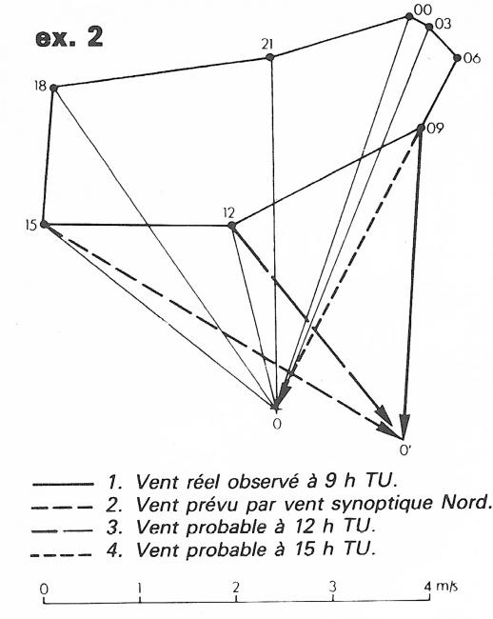

Sur ce graphique établi au mois de juin au sémaphore du Talut par un vent synoptique de Nord, le vent réel observé sur l’eau à 9h UTC est de secteur Nord 8 nœuds alors que le vent synoptique est de Nord-Nord Est 7 nœuds. La brise va donc tourner à 12h UTC au Nord-Ouest 6 nœuds, puis se renforcer à l’Ouest-Nord Ouest 10 nœuds vers 15h UTC

Les polygones de brise ci-contre pour les mois de juin, juillet et août représentent les valeurs maximales du thermique, mais le phénomène peut apparaître aussi au printemps (avril-mai) et à l’automne (septembre) lorsqu’il y a un bon ensoleillement dans la journée avec des valeurs toutefois inférieures de 30%. Les vents synoptiques de secteur Nord (340° à 20°) et de secteur Est (40° à 100°) sont les plus favorables à l’établissement d’une brise thermique puissante.

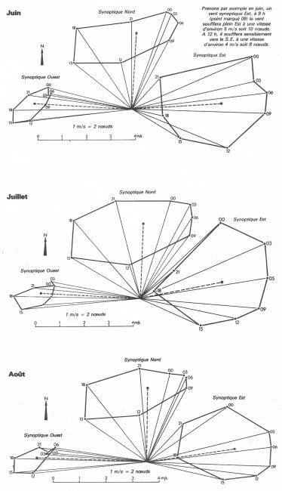

3 polygones, mois par mois et pour trois secteurs de vent (Ouest, Nord, Est), Khun-Sabin-Wisdorff ont établi des polygones de brise thermique au sémaphore du Talut. Ces effets thermiques sont présents toute l’année, mais avec des valeurs très variables selon la différence de température entre la terre et la mer (faible en hiver puisque les jours sont plus courts, donc le réchauffement réduit)